Městský obvod – Statutární město Pardubice


Městský obvod Pardubice VI
Úřad městského obvodu Pardubice VI
Odbor vnitřních věcí, investic, dopravy a životního prostředí
Kostnická 865, Svítkov, 530 06 Pardubice

Příloha č. 1 zadávací dokumentace veřejné zakázky malého rozsahu

„Zhotovení PD doplnění veřejného osvětlení“

„Zhotovení PD doplnění veřejného osvětlení“

Předmětem této veřejné zakázky je zpracování PD ve všech potřebných stupních (DÚR, DSP, DPS) včetně inženýrské činnosti. Inženýrskou činností se pro účely této zakázky rozumí legalizace stavby (včetně zastupování zadavatele při jednání na správních úřadech). Dodavatel bude při zpracování projektu průběžně komunikovat se Službami města Pardubic, a.s. oddělením veřejného osvětlení. Jedná se celkem o osm lamp veřejného osvětlení. Zamýšlená místa pro umístění nových lamp veřejného osvětlení jsou vyznačena na obrázcích níže.

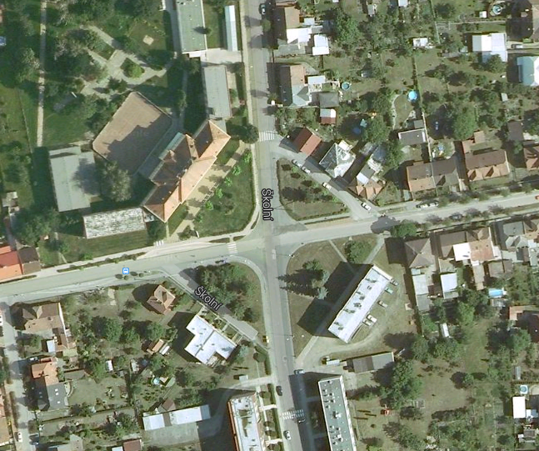

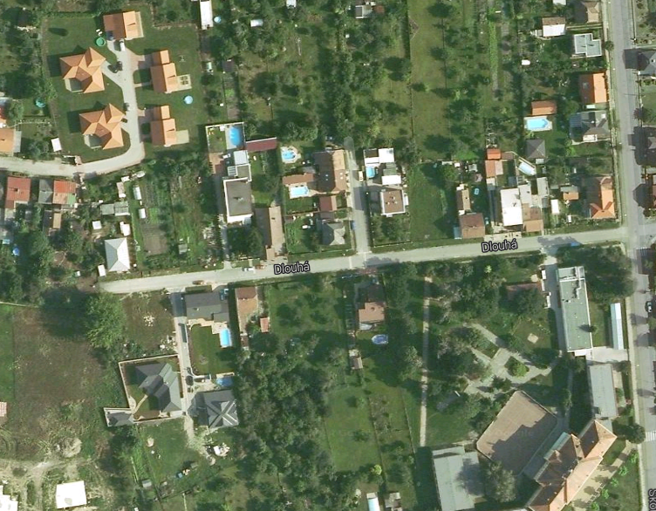

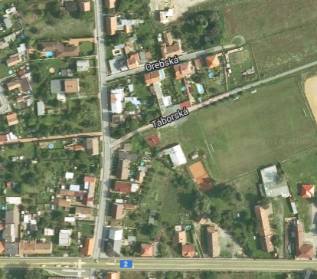

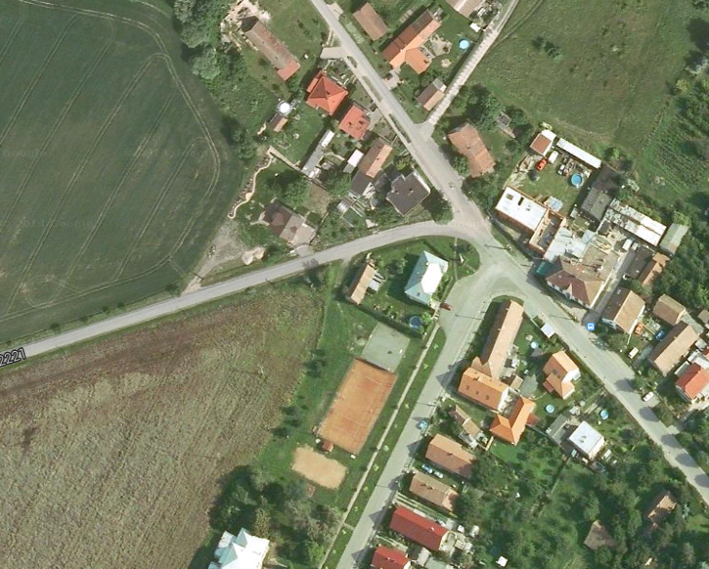

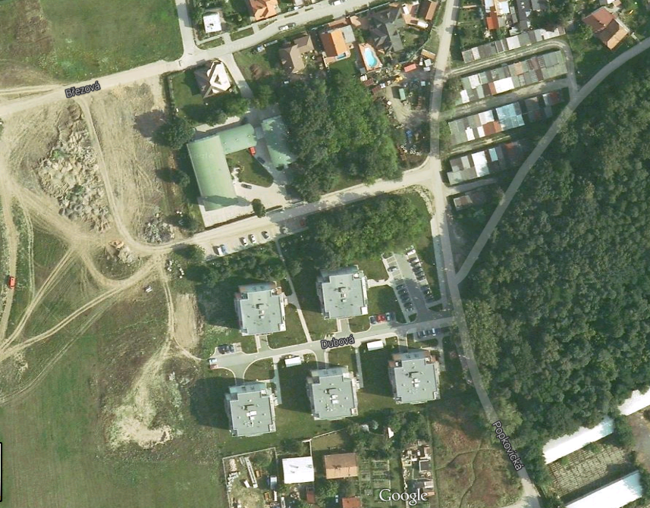

Tabulka 1
Zhotovení PD doplnění veřejného osvětlení
Název položky | Cena bez DPH | Hodnota DPH | Cena včetně DPH

Zpracování PD ve všech potřebných stupních, včetně dodání potřebných povolení a souhlasů

